Modul praktikum metode numerik IX

|  |  |  |  |
| --- | --- | --- | --- |
| Nama | Muhammad Bastian Hanafi |  | Judul praktikum |
| Nim | 20113714 | **Interpolasi lagrange**  **Dan pencocokan curva** |
| Kelas | 20IF07 |
|  | |



Dasar teori

* Untuk memperkirakan nilai di antara data yang diketahui. Pada umumnya rumus interpolasi adalah menggunakan polinomial biasa :
* Jika diketahui jumlah titik data *n* maka dapat dicari polinomial orde (*n* -1) yang tepat melewati titik-titik data tersebut. Ada banyak cara untuk menentukan polinomial tersebut, 2 di anatanya adalah Polinomial Lagrange



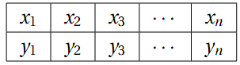



MODIFIKASI PROGRAM BISECTION DI BAWAH

Penulisan matlab di matlab dengan rumus lagrange



Interpolasi di matlab

*Table 1 Perintah melakukan interpolasi*

|  |  |
| --- | --- |
| Fungsi | Keterangan |
| Yy= interp1(x,y,xx) | Menghitung vector yy yang panjangnya sama danegan vector xx. Yy adalah fungsi dari xx yang merupakan interpolasi dari y funguu dari x. vector x harus di urutkan secara naik atau turun |
| Yi=interp1(x,y,xi) | Mencari hasik titik xi dengan metode linier |
| Interp1(x,y,xx,’string’) | Menghitung interpolaso 1-dimensi; string menunjukkan metode yang di digunakan,lihat pada table selanjutnya |
| interp1q(x,y,xx) | Bekerja seperti interp1 namun lebih cepat untuk titik-titik data yang terpisah tidak seragam . x, y, dan xx harus berupa vector kolom. |

*Table 2 Metode intperolasi yang digunakan pada perintah interp1*

|  |  |
| --- | --- |
| Fungsi | Keterangan |
| ‘nearest’ | Interpolasi dengan ‘nearest neighbor’ |
| ‘linier’ | Interpolasi linier (standar matlab) |
| ‘pchip’ | Interpolasi “piecewise cubic hermite” |
| ‘cubic’ | Sama dengan ‘pchip’ |
| ‘spline’ | Interpolasi cubic spilne |

Contoh : penggunaan

|  |
| --- |
| X=1900:10:2000;  Y=[157 171 188 194 205 217 225 241 251 267 ];  Tahun=1900:1:2000;  Int_linier = interp1(x,y,tahun, ‘linier’);  Plot( x,y,’o’,tahun,int_linier,’k--‘)  Grid  Legend(‘data’,’linier’)  Xlabel(‘tahun’)  Ylabel(‘jumlah penduduk (juta)’) |

Pencocokan kurva

Fungsi linier

Perintah :

Polyfit(x,y,1)

X= var x

Y= var x

1 = orde, ( bisa 1 2 3 … )

Contoh code:

|  |
| --- |
| > x= [1 2 3 4 5 6 7 ];  >> y=[3 4 8 9 15 14 16 ];  >> plot(x, y 'o')  >> p=polyfit(x,y,1)  p =  2.3571 0.4286  >> kurv1_=polyval(p,x)  kurv1_ =  2.7857 5.1429 7.5000 9.8571 12.2143 14.5714 16.9286  >> hold on  >> plot(x,y,'or',x,kurv1_,'k--') |

INTERPOLASI SCILAB

//Example 1 2 . 1

// L i n e a r I n t e r p o l a t i o n T e c h ni q u e

clc ; close ; clear ;

printf ( ’ x : ’ )

f =[1 ,4 ,9 ,16 ,25];

for i =1:5

printf ( ’ %i\ t ’ ,i )

end

printf ( ’ \ nf ( x ) : ’ )

for i =1:5

printf ( ’ %i\ t ’ ,f ( i) )

end

x =2.5;

x1 =2; x2 =3; printf ( ’ \n\ n f o r ( 2 , 4 ) and ( 3 , 9 ) ’ )

f (2.5) = f ( x1 ) +( f ( x2 ) -f ( x1 ) ) *( x - x1 ) /( x2 - x1 )

printf ( ’ \ nf ( 2 . 5 ) = %. 1 f ’ ,f (2.5) )

x =2.5;

x1 =2; x2 =4; printf ( ’ \n\ n f o r ( 2 , 4 ) and ( 4 , 1 6 ) ’ )

f (2.5) = f ( x1 ) +( f ( x2 ) -f ( x1 ) ) *( x - x1 ) /( x2 - x1 )

printf ( ’ \ nf ( 2 . 5 ) = %. 1 f ’ ,f (2.5) )

x =2.5;

x1 =1; x2 =3; printf ( ’ \n\ n f o r ( 1 , 1 ) and ( 3 , 9 ) ’ )

f (2.5) = f ( x1 ) +( f ( x2 ) -f ( x1 ) ) *( x - x1 ) /( x2 - x1 )

printf ( ’ \ nf ( 2 . 5 ) = %. 1 f ’ ,f (2.5) )

printf ( ’ \n\ nExac t v a l u e = %. 2 f ’ ,2.5^2)

Fitting curve

//Example 9 . 4

//QR D e c om p o si ti o n

//Page no . 296

clc ; clear ; close ;

A =[2 ,1 ,1;1 ,3 ,1;1 ,1 ,4];

B = A *A ’;

disp (B , ’AT∗A= ’ )

// c h o l e s k y f a c t o r i z a t i o n to f i n d R

R (2 ,1) =0; R (3 ,1) =0; R (3 ,2) =0;

for i =1:3

for j =1:3

if( i == j )

k =0;

for m =1: i -1

k = k + R (m , i ) ^2;

end

R (i , j )= sqrt ( B (i ,j ) -k )

end

if(j > i )

k =0;

for m =1: i -1

k = k + R (m , j ) * R (m , i) ;

end

R (i , j ) =( B (i , j ) -k )/ R (i , i )

end

end

end

// c h o l e s k y f a c t o r i z a t i o n end

disp (R , ’ Upper T r i a n g u l a r Ma t ri x (R)= ’ )

R_1 = inv ( R) ;

disp ( R_1 , ’ I n v e r s e of R ’ )

Q = A * R_1 ;

disp (Q , ’ O r t hogo nal Ma t ri x Q= ’ )

//Example 1 2 . 2

// L a g a r a n gi a n Method

clc ; close ; clear ;

xk =[ -1 ,0 ,2 ,5];

yk =[10 ,7 ,7 ,22];

P =0;

x = poly (0 , ” x”) ;

for k =0:3

p = yk ( k +1)

for j =0:3

if( j ~= k )

p = p *(( x - xk ( j +1) ) /( xk ( k +1) - xk ( j +1) ) )

end

end

P = P + p ;

end

disp (P , ’P= ’ )

UNTUK MEMASTIKAN JALAN ATAU TIDAK NYA SILAHKAN COBA DENGAN DATA CONTOH DI BAWAH DAHULU :

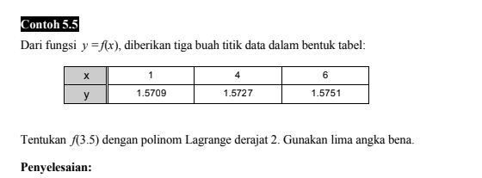

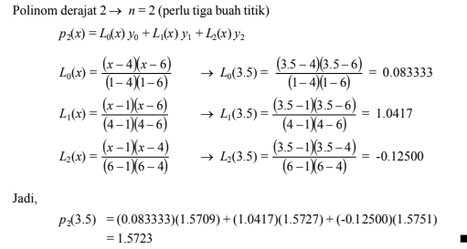

TABEL PENGAMATAN interpolasi

DATA



Tampilkan grafik jika menggunakan orde 4 ,

|  |
| --- |
|  |

Tampilkan grafik jika menggunakan orde 8 ,

|  |
| --- |
|  |

Tampilkan grafik jika menggunakan orde 10,

|  |
| --- |
|  |

Tugas pengamatan pencocockan kurva

Tampilkan grafik perbandingan curva dengan orde 1, 2,3,4,

Gunakan data ini



|  |
| --- |
| Orde 1    Orde2    Orde 3    Orde 4 |